经济与管理大类《新生研讨课》教学安排
2024年秋季

1、课程目标
新生研讨课是由各学科领域的优秀教师专门面向大一新生开设的小班研讨课程。课程围绕师生共同感兴趣的主题进行，为新生创造在合作环境中通过师生互动讨论进行学习的机会，开拓视野，对新生在独立思考、合作能力、创新意识、沟通表达等方面开展基本训练，教给新生探索求知的途径和方法。其目的是激发新生的学习热情、与他人分享观点、培养学术品质、感受研究乐趣、接触优秀专业导师、建立良好同伴关系，初步培养新生提出问题、分析问题、解决问题的研究能力。

2、课程功能
新生研讨课不同于一般的新生入学教育，也不同于专业概论课程。其主要功能为学术性转换和适应性转换，以学术性转换为主。“学术性转换”功能是：新生通过与优秀专业教师接触和交流，激发学习兴趣，体验探索奇妙，了解学术研究方法，转换学习范式，培养认知新视觉。“适应性转换”功能是：帮助新生从观念上正确认识大学、理解大学精神、增强学校和专业认同，培养查阅文献、时间管理等良好习惯，尝试制定学业与职业发展规划。

3、教学内容
《新生研讨课》不指定教材。授课教师（教学团队）精心选取教学素材，合理规划课程单元，明确互动讨论题目。根据经济与管理大类的实际情况，研讨内容建议分成四个主题。
主题一：做新时代优秀大学生
明确当代大学生的使命与担当，如何适应大学学习，做好学业规划，激发学习热情等。
主题二：大学生创新能力培养
立足时代，面向未来，鼓励创新思维，培养创新品质，激发创新潜能，培养人文素养和科技素质兼备的人才、跨界综合性人才、创新型人才。
主题三：经济与管理大类学科前沿
引导学生认识经济与管理大类，阅读经典、了解学科前沿，培养专业兴趣。
主题四：科研式学习与能力培养
关注行业、社会热点，分享学术研究，培养学术品质、感受研究乐趣、激发研究兴趣。

4、教学组织
《新生研讨课》共16 学时，本科生院统一安排在第6-9周，001-018班在周五下午6-9节，019-024班在周三下午6-9节，共4次课。
《新生研讨课》采取小班教学形式，原则上30人以内。
《新生研讨课》由经济与工商管理学院、管理科学与房地产学院、公共管理学院三个学院共同承担教学，具体教学组织和教师教学安排由三个学院自行根据教学条件合理安排。

5、教学形式
《新生研讨课》采取线下研讨为主的教学形式。以学为中心，以问题为导向，突出互动性、参与性、合作性。教师要指导学生如何发现有意义、有价值的问题，体验研究问题的思维过程，感悟解决问题的乐趣；努力营造自由发言的氛围，灵活回应学生的挑战，鼓励学生向老师提问、质询、提出自己的观点、表达自己的想法。

6、考核形式
考核等级：合格与不合格
考核要求：3000字课程报告。围绕四个主题中任一个主题内容，结合自身体会、专业思考或自身学业规划等进行撰写。
课程报告的要求和提交时间等建议由教学班责任教师在第一次上课的时候进行布置。（各个学院根据自身情况安排）

8、课程报告封面及格式要求
（1）封面
见附件。
- 格式要求
- 纸张大小A4，上下左右各留20mm页边距；
- 行距均采用固定值，设定值20磅；
- 正文字体使用小四号宋体，小标题使用小四号黑体，大标题使用四号黑体，章节标题使用三号黑体；
- 页脚居中，用于标页码。

- 课程存档要求
课程报告及其他教学文档资料在本学期期末最后一周归档在管科学院资料室。
归档地点：管理科学与房地产学院一楼106 室
归档联系人：喻欣老师（电话：13500302121）

附件
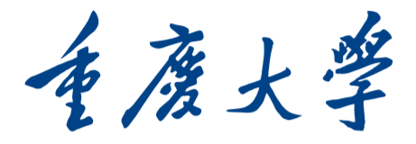

《新生研讨课》
课程报告

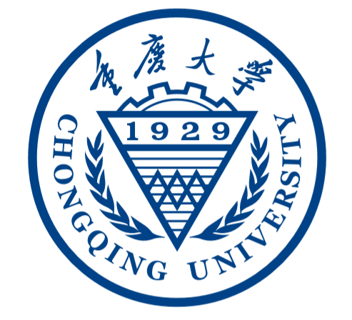

报告题目：
学生姓名：
学 号：
教学班号：
任课教师：

